Veřejný zadavatel: město Uherský Brod
Masarykovo nám. 100, 688 17 Uherský Brod
IČ: 00291463 DIČ: CZ00291463
Zastoupeno: Mgr. David Surý, určený člen Rady města

Třídění bioodpadu a prevence vzniku odpadů v Uherském Brodě, II. etapa – kompostéry
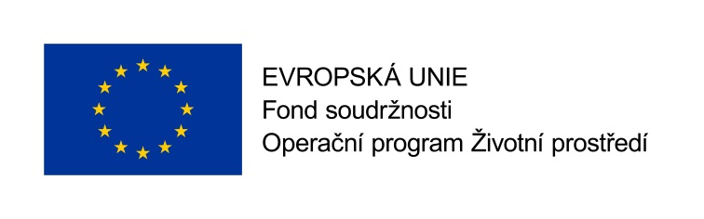
Tento projekt je spolufinancován Evropskou unií – Fondem soudržnosti v rámci Operačního programu Životního prostředí.

Číslo projektu: CZ.05.3.29/0.0/0.0/19_122/0013287

Typ veřejné zakázky: veřejná zakázka malého rozsahu, elektronická aukce

Rozhodnutí o zrušení

Město Uherský Brod jako zadavatel veřejné zakázky malého rozsahu s výše uvedeným názvem, v souladu se Směrnicí pro zadávání veřejných zakázek malého rozsahu – Vnitřní předpis organizace č. 5/2019 schválený usnesením č. 727/R25/19 Rady města Uherský Brod ze dne 26.08.2019, rozhodl o zrušení veřejné zakázky.

Důvodem zrušení zadávacího řízení jsou zjištěné rozpory v Kupní smlouvě, která byla součástí zadávacích podmínek. Kupní smlouva nebyla před zadávacím řízením revidovaná právním oddělením a také obsahovala rozpory v požadavcích, které byly uvedeny ve Výzvě k účasti v elektronické aukci.

V Uherském Brodě dne 24.05.2021

Mgr. David Surý
určený člen Rady města

